评价报告网上公示表
项目编号：WTT-23-090-XP □预评价□设计专篇 □控制效果评价☑现状评价□定期检测□日常检测
项目名称 | 甘肃傲农饲料科技有限公司职业病危害因素现状评价报告
项目简介 | 甘肃傲农饲料科技有限公司是一家从事饲料生产,饲料添加剂生产,畜牧渔业饲料销售等业务的公司，甘肃傲农饲料科技有限公司是福建傲农集团在西北投资建设的一家高科技饲料生产企业。
行业类别 | “三 C 制造业 （一） C13 农副食品加工业 2 C132 饲料加工”
项目组长 | 廖宇飞 | 报告审核人 |  | 蒋陕峰
质量负责人 | 韩炜烨 | 技术负责人 |  | 成晓琦
项目组成员 | 廖宇飞、洪江
采样时间 | 2023.05.20-22
报告提交时间 | 2023月7月4日
影像资料 | 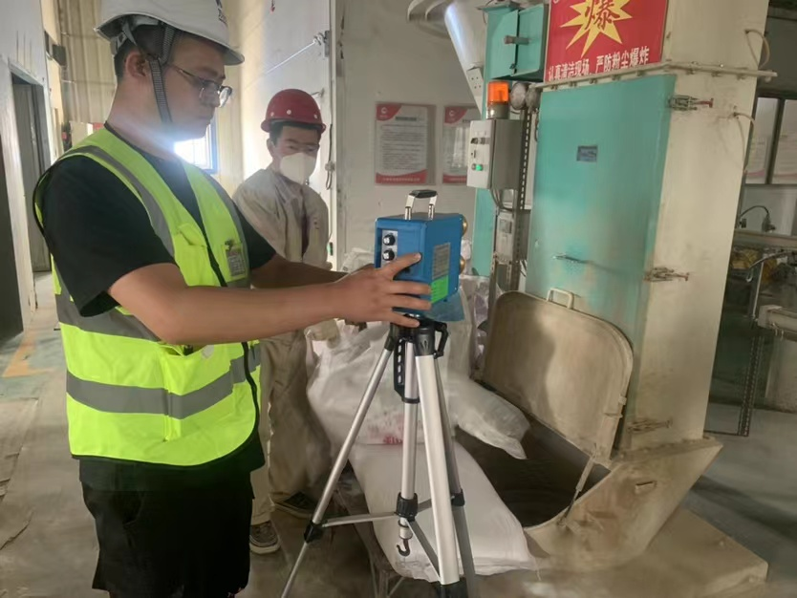 |  | 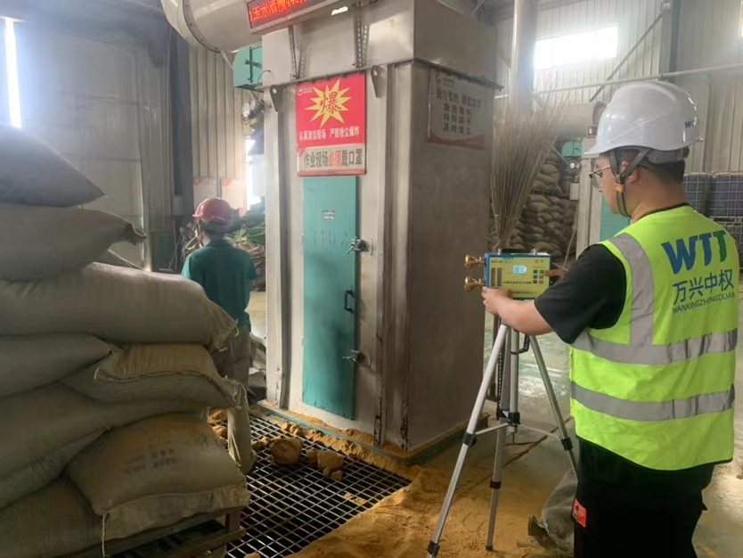
 | 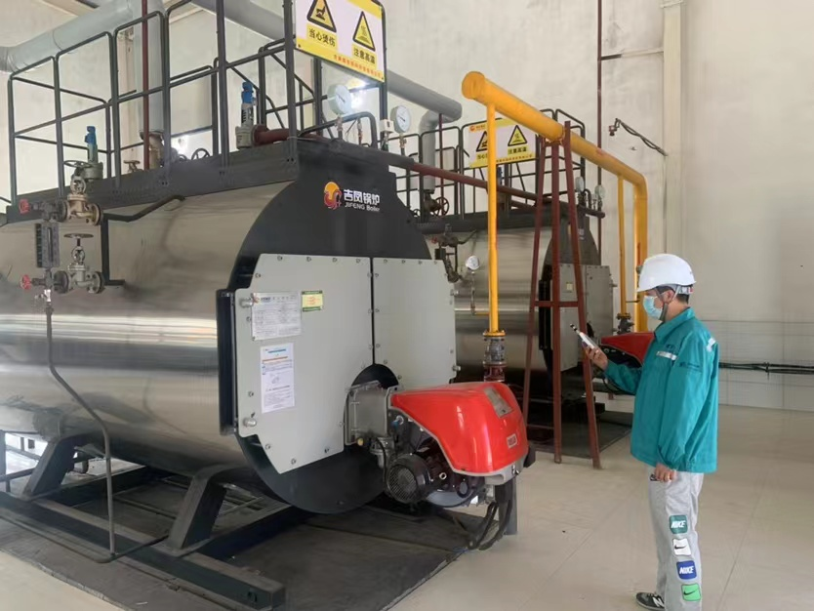 |  | 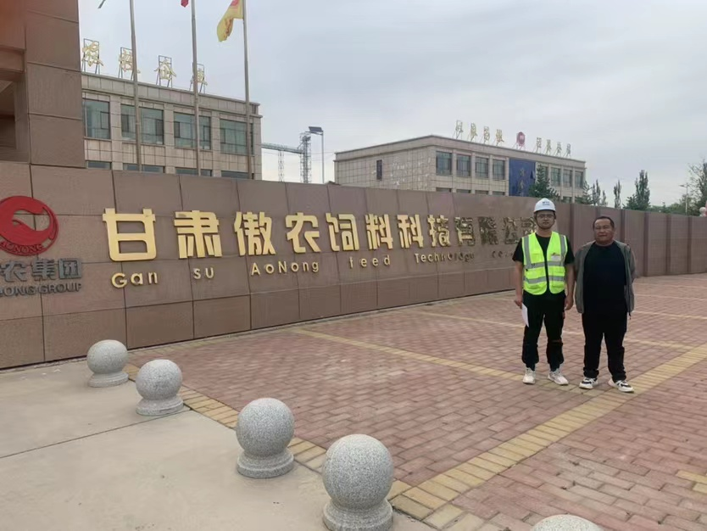
备注

